Chủ đề: [Giải toán 6 sách kết nối tri thức với cuộc sống] tập 2 - Bài 36. Góc
Dưới đây Đọc tài liệu xin gợi ý trả lời Câu hỏi trang 58 SGK Toán lớp 6 Tập 2 sách Kết nối tri thức với cuộc sống theo chuẩn chương trình mới của Bộ GD&ĐT:

Giải Câu hỏi trang 58 Toán lớp 6 Tập 2 Kết nối tri thức
Câu hỏi : Quan sát Hình 8.45 và đọc tên các góc trong hình vẽ. Với mỗi góc, hãy cho biết đỉnh và các cạnh của nó.
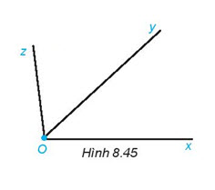
Giải
Góc xOy có cạnh là Oy và Ox và đỉnh là điểm O
Góc xOz có cạnh là Oz và Ox và đỉnh là điểm O
Góc yOz có cạnh là Oz và Oy và đỉnh là điểm O
-/-
Vậy là trên đây Đọc tài liệu đã hướng dẫn các em hoàn thiện phần giải toán 6: Câu hỏi trang 58 Toán lớp 6 Tập 2 Kết nối tri thức. Chúc các em học tốt.

